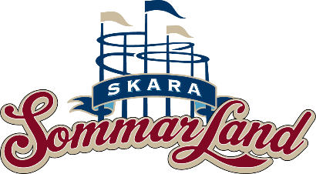

Pressmeddelande 2019-06-25

**Skara Sommarland arrangerar kval för SM i vattenrutschbana**

**Nu är det återigen dags att kora Sveriges snabbaste vattenrutschbaneåkare för fjärde året i rad. Även i år är Skara Sommarland med och håller i ett av kvalen, där du helt utan förkunskaper kan kasta dig ut i vattenrutschbanan och tävla om den ärofyllda titeln, svensk mästare.**

SM i vattenrutschbana sker via fem kval som i oktober avgörs i en final på actionbadet Kokpunkten. Ett av kvalen går på Skara Sommarland.

- Vi är glada över att ha ett av kvalen även i år. Att tävla i att åka vattenrutschbana är precis så roligt som det låter och det fantastiska är att alla kan delta oavsett erfarenhet. Förra året var det en härlig gemenskap mellan de tävlande som delade med sig av sina egna tips för att åka snabbare, säger Emma Edqvist, kommunikatör på Skara Sommarland.

För att ta en plats i finalen så kvalar deltagare på någon av de fem deltävlingarna runt om i Sverige och tävlingen hålls i antingen Ungdom/junior klass (10-15 år) eller Elitklass (+16 år). Det finns 100 platser till varje kval och det är först till kvarn som gäller.

- Tävlingen passar de flesta och avgörs runt om i Sverige för att så många som möjligt ska ha möjligheten att ställa upp. Vi ser att intresset ökar för varje år och så småningom kanske vi kan anordna ett VM säger Christoffer Tillstam, kommunikationsansvarig för Kokpunkten Actionbad.

Anmälningsavgiften är 200 kronor för vuxen och 100 kronor för ungdom. Då ingår entré till parken, en goodiebag och en specialdesignad SM-badmössa. Hela anmälningsavgiften skänks till WaterAid som jobbar för människors tillgång till rent vatten. Från varje anläggning går de bästa tiderna vidare till den stora finalen på Kokpunkten Actionbad i Västerås 20 oktober.

**Deltävlingar och final:**Kvaltävling 1: Furuviksparken - 17 augusti  
Kvaltävling 2: Skara Sommarland - 24 augusti  
Kvaltävling 3: Kokpunkten Actionbad - 7 september  
Kvaltävling 4: Äventyrsbadet i Kalmar - 14 september  
Kvaltävling 5: Fyrishov - 28 september  
Final: Kokpunkten Actionbad - 20 oktober

För mer information kontakta Emma Edqvist, kommunikatör på Skara Sommarland på telefon 010-708 80 14 eller e-mail [emma.edqvist@sommarland.se](mailto:emma.edqvist@sommarland.se) eller Christoffer Tilstam, kommunikationsansvarig Kokpunkten, 076-671 35 02, [christoffer.tilstam@kokpunkten.se](mailto:christoffer.tilstam@kokpunkten.se). För pressbilder från Skara Sommarland besök vår Bildbank bilder.parksandresorts.com